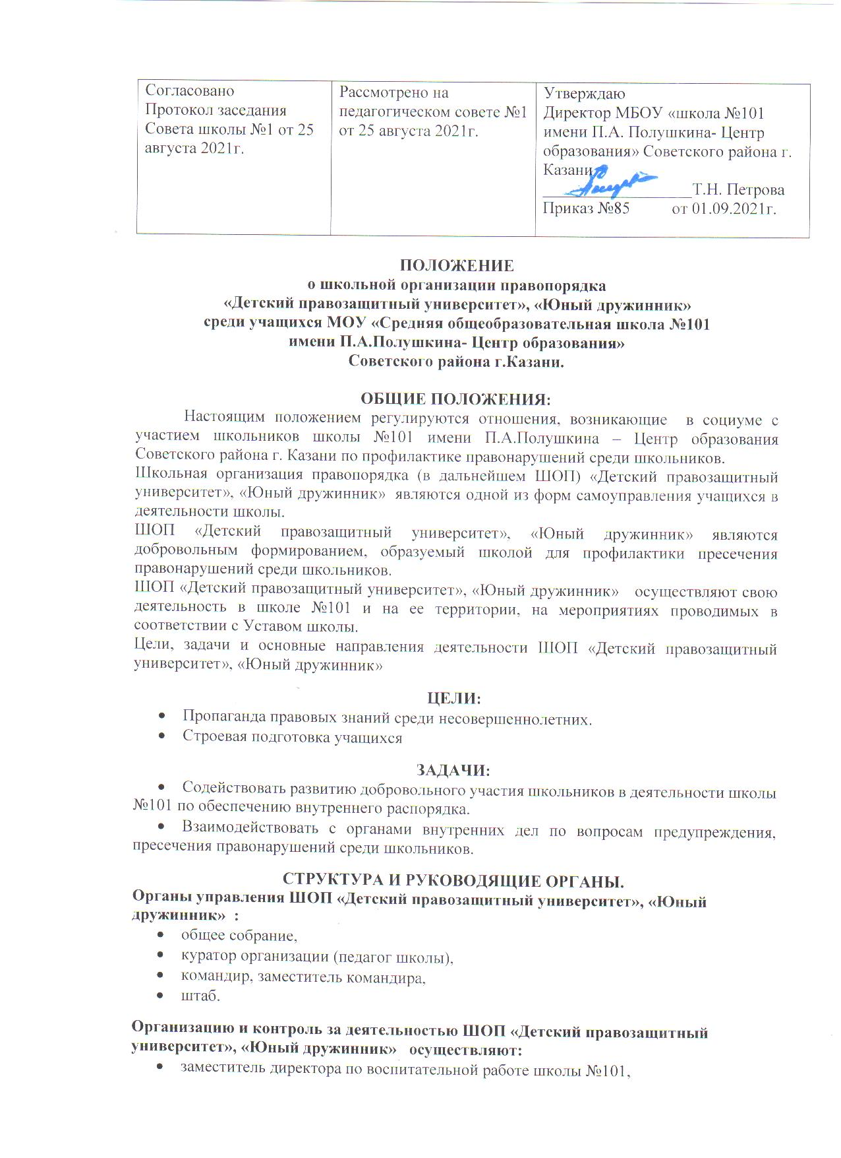

- педагоги школы №101,
- инспектор ПДН, обслуживающий данную школу,

ШОП «Детский правозащитный университет», «Юный дружинник» состоит из штаба, который имеет различные направления деятельности связанные с участием в поддержании внутреннего распорядка в школе.
Высшим органом ШОП «Детский правозащитный университет», «Юный дружинник» является общее собрание, которое созывается не реже 1 раза в месяц.

В компетенцию общего собрания ШОП «Детский правозащитный университет», «Юный дружинник» входит:
- Принятие и изменение Положения.
- Избрание и освобождение командира ШОП.
- Решение по организации или ликвидации ШОП.
- Избрание и утверждение делегатов на конференции, слеты по вопросам деятельности формирований по охране общественного порядка.
- Определение направлений деятельности ШОП.
- Заслушивание и утверждение отчетов о своей деятельности командира ШОП.
- Разрабатывает мероприятия по обеспечению порядка в школе и на прилегающей к ней территории.
- Распределяет силы и средства ШОП «Детский правозащитный университет» , «Юный дружинник» согласно утвержденным планам.
- Обобщает и распространяет опыт работы ШОП «Детский правозащитный университет», «Юный дружинник»
- Знакомится с опытом работы аналогичных организаций, действующих в других учебных заведениях г.Казани, РТ и РФ.
- Принимает решения по совершенствованию структуры ШОП «Детский правозащитный университет», «Юный дружинник» .

В штаб ШОП «Детский правозащитный университет», «Юный дружинник» входят:
- Командир ШОП «Детский правозащитный университет», «Юный дружинник»
- Сотрудник УВД Советского района,
- Заместитель командира ШОП «Детский правозащитный университет», «Юный дружинник»
- Куратор от школы,

Командир ШОП «Детский правозащитный университет», «Юный дружинник» :
- Руководит личным составом ШОП
- Организует работу по реализации планов деятельности ШОП, согласованных с заместителем директора по воспитательной работе школы.
- Совместно с заместителем директора по воспитательной работе школы рассматривает вопросы поощрения сотрудников ШОП
- Несет ответственность за работу ШОП

Заместитель командира ШОП «Детский правозащитный университет, «Юный дружинник»:
- Осуществляет взаимодействие с отделами органов внутренних дел при проведении мероприятий в школе.
- Участвует в привлечении и отборе учащихся в ШОП
- Является непосредственным пропагандистом участия школьников в поддержании порядка в школе.
- Подготавливает ходатайство командиру для поощрения особо отличившихся сотрудников ШОП
- Организует явку сотрудников ШОП для проведения теоретической и физической подготовки.

Куратор ШОП «Детский правозащитный университет», «Юный дружинник» от школы:
- Руководит деятельностью ШОП
- взаимодействует при планировании, проведении и участии в внутри школьных, районных, городских мероприятиях.
- вносит на рассмотрение администрации школы предложения по стимулированию учащихся-членов ШОП .
- контролирует работу классных руководителей по подбору кандидатов в ШОП

Условия и порядок приема в ШОП «Детский правозащитный университет», «Юный дружинник» :
- В ШОП принимаются на добровольной основе несовершеннолетние, в возрасте не младше 13 лет, способные выполнять поставленные перед ШОП задачи.

Права и обязанности члена ШОП «Детский правозащитный университет», «Юный дружинник» :
Член ШОП обязан:
- руководствоваться в своей деятельности Конституцией РФ, постановлениями администрации г Казани, должностными инструкциями и решениями общего собрания ШОП.
- активно участвовать в деятельности школы по поддерживанию внутреннего порядка.
- в общении с гражданами проявлять корректность и выдержку.
- являться примером в учебе, быту, повышать свои правовые знания, специальную и физическую подготовку.
- при выполнении заданий, четко выполнять требования и инструкции администрации школы, представителей правоохранительных органов, руководителей ШОП.
Сотрудник ШОП имеет право:
- Требовать от учащихся соблюдения установленного внутреннего распорядка школы (устав школы).
Меры морального стимулирования:
К сотруднику ШОП за активную работу могут быть применены следующие меры поощрения:
- объявление благодарности (руководителя школы, ОО, УВД, администрации города и т.д.).
- награждение почетной грамотой (руководителя школы, ОО УВД, администрации города и т.д.).

